МІНІСТЕРСТВО ОСВІТИ І НАУКИ УКРАЇНИ
НРЗВО «КАМ’ЯНЕЦЬ-ПОДІЛЬСЬКИЙ ДЕРЖАВНИЙ ІНСТИТУТ»
ВСП КАМ’ЯНЕЦЬ-ПОДІЛЬСЬКИЙ ФАХОВИЙ КОЛЕДЖ
Циклова комісія обліково-економічних дисциплін

Методична розробка
відкритого практичного заняття
з елементами методу Case-Stadies
з дисципліни „Фінансовий облік ”

для студентів спеціальності 071 Облік і оподаткування

Тема: “Облік запасів”

Викладач: Свирида О.В.

Розглянуто та затверджено
на засіданні циклової комісії
обліково-економічних дисциплін
Протокол від «31» серпня 2022 р. № 1
Голова циклової комісії ___________/Ірина ГЛЬОС/

Передмова

Професійна спрямованість майбутніх фахівців з обліку та оподаткування у сучасних умовах трансформаційних змін функціонування суб’єктів підприємницької діяльності, їх фахова компетентність можлива лише за умови організації навчального процесу з використанням інтегрованого підходу до вивчення облікових та інших фахових дисциплін на основі впровадження сучасних інтерактивних технологій, серед яких широке визнання отримав метод «кейс-стаді». Саме цей метод сприяє розвитку вміння вирішувати проблеми з урахуванням конкретних умов і за наявності фактичної інформації щодо діяльності підприємницьких структур національної економіки.
З методичної точки зору кейс – це спеціально підготовлений навчальний матеріал, що містить структурований опис ситуацій, які запозичені з реальної практики функціонування підприємств. Кейс-стаді, за визначенням вчених, як інтерактивний метод може застосовуватися при закріпленні знань та вмінь, що були отримані, розвиткові навичок аналізу та критичного мислення, зв’язку теорії та практики.
Цінність кейс-методу полягає в тому, що студентам пропонується проаналізувати реальну виробничу ситуацію, яка відображає не тільки якусь практичну проблему, а й актуалізує певний комплекс знань, який необхідний для вирішення даної практичної ситуації.
Навчання з використанням кейс-методу допомагає розвивати вміння вирішувати практичні завдання з урахуванням конкретних умов. Дає можливість сформувати такі кваліфікаційні характеристики, як здатність до проведення аналізу, вміння чітко формулювати і висловлювати свою позицію.
Використання кейс-методу при вивченні фінансового обліку дозволяє поєднувати теоретичне і практичне навчання.

Предмет | Фінансовий облік
Тема заняття | Облік запасів
Вид заняття | Практичне заняття із застосуванням методу Case-Studies
Мета заняття:
Навчальна | Закріпити знання з теми „Облік запасів”, засвоїти методи оцінювання запасів при вибутті, навчити розуміти та орієнтуватися в практичній ситуації (кейсі) і вміти приймати конкретні рішення, застосовувати знання теорії на практиці.
Розвиваюча | Формувати економічне мислення, розвивати уміння застосовувати набуті знання для розв’язання нестандартних ситуацій та задач, розвивати логічне мислення, аналітичні здібності з вироблення альтернативних рішень.
Виховна | Виховувати економічне мислення, зацікавленість предметом, самостійність, допитливість, упевненість у власних силах.  Підвищити зацікавленість до вивчення фінансового обліку.
Забезпечуючи предмети |  | Бухгалтерський облік І, Економіка підприємства, Фінанси підприємства.
Забезпечувані предмети |  | Аудит, Ревізія та контроль, Інформаційні системи і технології в обліку.
Забезпечення заняття |  | - План рахунків бухгалтерського обліку активів, капіталу, зобов’язань і господарських операцій підприємств і організацій: затв. наказом Мін-ва фінансів України від 30.11.99 № 291 (у редакції наказу Мін-ва фінансів України від 09.12.2011 р). ;  - П(С)БО № 9 „Запаси”: затв. наказом Мін-ва фінансів України від 20.10.1999 р. № 246.  - Презентація „ Облік запасів”.  - Картки з індивідуальними завданнями;  - Зміст ситуаційного кейсу.
ТЗН |  | Мультимедійний проектор;  платформа дистанційного навчання Moodle;  платформа Zoom

Хід заняття :

І. Організаційний момент:
- Перевірка присутніх,
- Перевірка готовності студентів до заняття,
- Поділ студентів на групи.

ІІ. Актуалізація опорних студентів.
Проводиться у вигляді фронтального опитування з одночасною демонстрацією слайдів презентації (додаток 1):
1. Дати визначення терміну «запаси», розкрити структуру запасів.
2. Як формується первісна вартість запасів?
3. Які є методи оцінки вибуття запасів?
4. Які використовуються первинні документи для обліку запасів при надходженні на склад, відпуску зі складу?
5. Як ведеться аналітичний і синтетичний облік запасів?
6. На яких бухгалтерських рахунках ведеться облік виробничих запасів?
7. Які нормативні документи регламентують оцінку та облік запасів на підприємствах ?

Робота з картками:
Сформуйте зміст господарських операцій
Дт 201 | Кт 631 | Від постачальника надійшли на склад сировина та матеріали
Дт 23 | Кт 203 | На виробництво передано зі складу паливо
Дт 207 | Кт 372 | Оприбутковано виробничі запаси, які придбані підзвітними особами
Дт 92 | Кт 22 | Списано виробничі запаси на адміністративні витрати

Оберіть кореспонденція рахунків у відповідності до змісту господарської операції:
1. Відображено дохід від безоплатно одержаних виробничих запасів
1) | Дт 311 | Кт 20
2) | Дт 20 | Кт 718
3) | Дт 20 | Кт 301
2. Витрачено виробничі запаси на основне виробництво
1) | Дт 23 | Кт 25
2) | Дт 20 | Кт 718
3) | Дт 20 | Кт 301
3. Одержано пені, штрафи, неустойки від інших підприємств у вигляді виробничих запасів
1) | Дт 20 | Кт 715
2) | Дт 715 | Кт 20
3) | Дт 20 | Кт 301
4. Оприбутковано виробничі запаси у порядку внесків при формуванні статутного капіталу
1) | Дт 311 | Кт 20
2) | Дт 20 | Кт 718
3) | Дт 20 | Кт 40
5. Оприбутковано на склад виробничі запаси, які виготовлені на підприємстві (або повернення невикористаних)
1) | Дт 22 | Кт 20
2) | Дт 22 | Кт 23
3) | Дт 20 | Кт 301

Поряд з фронтальним опитуванням аудиторії 3 студентів працюють з індивідуальним завданням – електронними тестами за допомогою платформи Moodle (база тестів наведена в додатку 2)

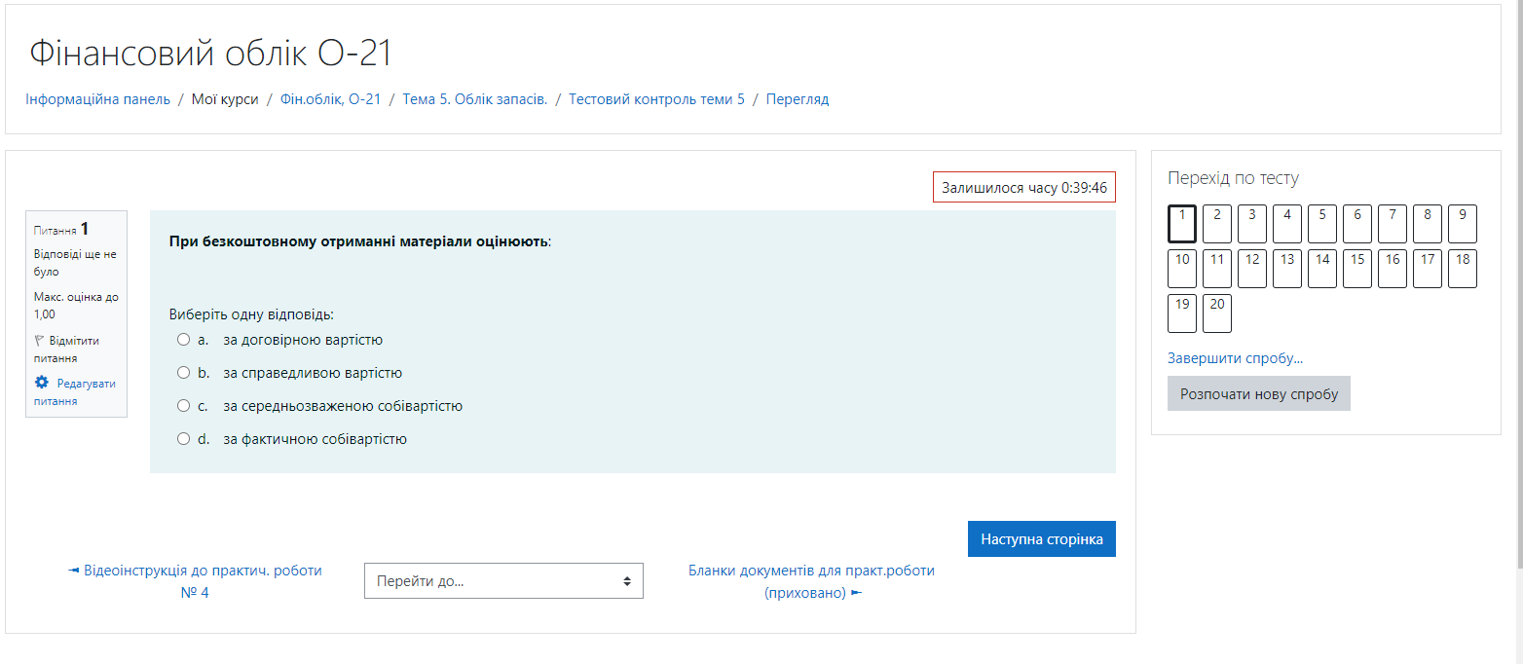

Після проведеного фронтального опитування викладач відмічає найкращі відповіді; оцінює студентів, коментуючи виставлені оцінки; зазначає недоліки у відповідях студентів та вказує на ті питання, яким необхідно більше приділити уваги.

ІІІ. Мотивація навчальної діяльності студентів.

Для здійснення господарської діяльності підприємствами всіх форм власності та галузей економіки використовують виробничі запаси, які є найбільш важливою і значною частиною активів підприємства. Вони займають особливе місце у складі майна і домінуючу позицію у структурі витрат підприємств різних сфер діяльності. Виробничі запаси є складовою частиною групи матеріальних ресурсів, які формують економічні ресурси.
Під запасами розуміють активи, які використовуються для споживання під час виробництва продукції, виконання робіт і надання послуг, а також управління підприємством.
У Плані рахунків для відображення запасів передбачено клас 2 „Запаси”, який містить 9 рахунків: 20 „Виробничі запаси”, 21 „Поточні біологічні активи”, 22 „Малоцінні та швидкозношувані предмети”, 23 „Виробництво”, 24 „Брак у виробництві”, 25 „Напівфабрикати”, 26 „Готова продукція”, 27 „Продукція сільськогосподарського виробництва”, 28 „Товари”.
Для вірного визначення кількісних та якісних показників господарської діяльності підприємства велике значення мають наукові методи їх обчислення, особливо оцінки запасів.

ІV. Повідомлення теми, мети та плану заняття студентам.
(використання мультимедійної презентації)

Тема заняття | Облік запасів
Мета заняття: | Закріпити знання з теми „Облік запасів”, засвоїти методи оцінювання запасів при вибутті, навчити розуміти та орієнтуватися в практичній ситуації (кейсі) і вміти приймати конкретні рішення, застосовувати знання теорії на практиці.
Вид заняття | Практичне заняття за методом Case-Studies

V. Хід практичної робота за методом Case Studies
Ознайомчий етап
Викладач ставить перед студентами завдання:
- ознайомитися з умовою ситуаційного кейсу;
- визначити ціну вибуття запасів (борошна) відповідно до методів, визначених П(С)БО № 9 «Запаси»;
- проаналізувати чи впливає вибір методу оцінки вибуття запасів на результати діяльності підприємства;
- зробити висновки щодо того який метод оцінки вибуття запасів ТОВ «Український кристал» є найбільш вигідним ?
- внести пропозиції, щодо подальшої діяльності товариства та обгрунтувати своє рішення.

Аналітичний етап
Формування та представлення команд.
Самостійна робота студентів в складі малих груп:
1.- Вивчення ситуаційного кейсу і методичних вказівок;
2. – Визначення ціни вибуття запасів (сировини) відповідно до методів: ідентифікованої собівартості, середньозваженої собівартості, методу ФІФО з одночасним складанням бухгалтерських проводок за наведеними господарськими операціями;
3 – Визначення результату діяльності підприємства за умов використання кожного із зазначених методів;
4- Аналіз проведених розрахунків та пошук вирішення поставленої проблеми;
5 - Підготовка питань для інших груп, які стосуються теми, що вивчається.

Ситуаційний кейс
ТОВ «Український кристал» - один із лідерів виробництва хліба та хлібобулочних виробів, борошняних кондитерських виробів, тортів і тістечок нетривалого зберігання.
ТОВ «Український кристал» активно розробляє систему фірмових магазинів, як на теренах Кам’янеччини так і по сусідніх регіонах. Підприємство також має досвід роботи із закордонними фірмами через експорт своєї продукції.
Набутий досвід спеціалістів товариства використовується для задоволення найвибагливіших смаків споживача. Щороку на ринок виводиться по кілька нових видів продукції. На даний момент підприємство випікає близько шести десятків видів продукції хлібобулочного напрямку і близько десятка видів пиріжків з начинкою.
Підприємство «Український кристал» постійно зростає в своєму розвитку, удосконалюється технічно, накопичує професійний досвід, а також проводить модернізацію виробництва, враховуючи потреби ринку.
Для забезпечення безперебійного виробництва продукції відділ постачання контролює наявність та забезпеченість сировиною та основними матеріалами процесу виробництва хлібобулочних виробів.
У ІІ кварталі поточного року ТОВ «Український кристал», згідно Договору купівлі-продажу, придбало у ТОВ «Агродім» пшеничне борошно вищого гатунку в кількості 2000 кг на загальну суму 39180 грн:
- 1 партія: 500 кг по ціні 18 грн за 1 кг,
- 2 партія: 600 кг по ціні 19 грн за 1 кг,
- 3 партія: 400 кг по ціні 18,7 грн за 1 кг,
- 4 партія: 100 кг по ціні 21 грн за 1 кг,
- 5 партія: 400 кг по ціні 23 грн за 1 кг.
Відомо, що в поточному кварталі зі складу ТОВ «Український кристал» до цеху № 1 було видано борошно вищого ґатунку в кількості 1800 кг, а саме:
- Накладна № 14 – 300 кг,
- Накладна № 17 – 500 кг,
- Накладна № 19 – 500 кг,
- Накладна № 24 – 500 кг.

Завдання та запитання до кейсу:
- Визначити ціну вибуття запасів (борошна) відповідно до методів, визначених П(С)БО № 9 «Запаси».
- Чи впливає вибір методу оцінки вибуття запасів на результати діяльності підприємства ? Як ?
- Який метод оцінки вибуття запасів ТОВ «Український кристал», на вашу думку, є найбільш вигідним ?
- Які пропозиції, щодо подальшої діяльності товариства ви можете дати ?
Обгрунтуйте своє рішення.

Підсумковий етап (дискусія)
- Повідомлення мікрогруп (висновки за рішенням практичної ситуації, відповіді на питання інших мікрогруп і викладача ).
За проведеними розрахунками студенти малих груп обговорюють питання, які були поставлені в кейсі:
- Чи впливає вибір методу оцінки вибуття запасів на результати діяльності підприємства ? Як ?
- Який метод оцінки вибуття запасів ТОВ «Український кристал», на вашу думку, є найбільш вигідним ?
- Які пропозиції, щодо подальшої діяльності товариства ви можете дати ?
Обгрунтуйте своє рішення.
Аргументують свої висновки цифровим матеріалом.

VІ. Узагальнення і систематизація знань:

Проводиться у вигляді фронтального опитування за наступним переліком питань:
- Який стандарт бухгалтерського обліку регламентує оцінку запасів?
- Як визначити ціну вибуття запасів за методом ідентифікованої собівартості ?
- Як визначити ціну вибуття запасів за методом середньозваженої собівартості ?
- Як визначити ціну вибуття запасів за методом ФІФО ?

Студентам пропонується вирішити кросворд з теми практичного заняття.
 |  | ¹ |  |  |  | ²
 |  |  |  |  |  |  |  | ⁷
 |  |  |  | ⁹
³
 |  | ⁵
 |  |  |  | ⁸
 |  |  |  |  |  | ⁴
 | ⁶
 | ¹⁰
По горизонталі
1. Активи підприємства, які утримуються для споживання під час виробництва продукції, виконання робіт та надання послуг, а також управління підприємством.
3. Запаси, які створюються протягом середньостатистичного виробничого періоду, або запаси обсягом в одну партію.
4. Запаси, які розміщені на складах.
5. Документ, який призначений для оформлення права окремої посадової особи виступати довіреною особою підприємства при отриманні запасів.
6. Перевірка і документальне підтвердження наявності та стану, оцінка активів та зобов'язань (майно, вкладення підприємства в статутні фонди інших підприємств, розрахунки з дебіторами та кредиторами) підприємства
9. Збільшення запасів заносять у …………рахунка 20
10. Один із шляхів отримання і вибуття запасів.
По вертикалі
2. Запаси переносять свою вартість на ………………….. виробленої продукції або наданих послуг
7. Запаси за походженням поділяються на первинні і ……….
8. Зменшення запасів заносять у ……рахунка 20

 |  | ¹з | а | п | а | ²с | и
 |  |  |  |  |  | О |  | ⁷В
 |  |  |  | ⁹д | е | Б | і | Т
³п | о | т | о | ч | н | І |  | О
 |  |  |  |  |  | В |  | Р
 |  |  |  |  |  | А |  | И
 |  | ⁵д | о | в | і | Р | е | Н | і | с | т | ь
 |  |  |  |  |  | Т |  | Н
 |  |  |  | ⁸К |  | І |  | І
 |  |  |  | Р |  | ⁴С | к | л | а | д | с | ь | к | і
 | ⁶і | н | в | Е | н | Т | а | р | и | з | а | ц | і | я
 |  |  |  | Д |  | Ь
 | ¹⁰о | б | м | І | н
 |  |  |  | Т

VІІ. Підсумки та оцінка знань і умінь
Оцінюється робота мікрогруп та окремих студентів.
Викладач обгрунтовує оцінку, використовуючи такі критерії:
- відповіді по суті питання;
- знання нормативної бази;
- правильність розрахунків;
-точність складання кореспонденції рахунків;
- активність роботи (індивідуальна , в мікрогрупах) .

VІІІ. Повідомлення домашнього завдання.
Лень В.С. „Фінансовий облік”, с. 199-230
Крупка Я.Д. „Фінансовий облік”, с. 71-100

Додаток 1

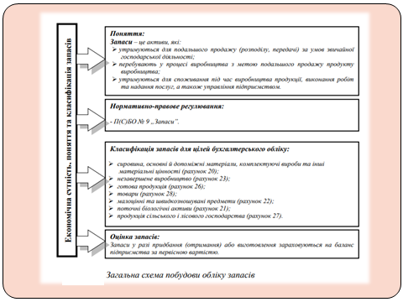

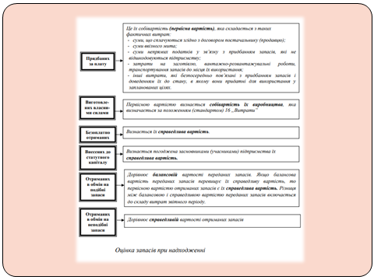

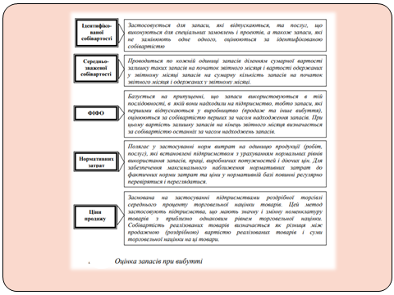

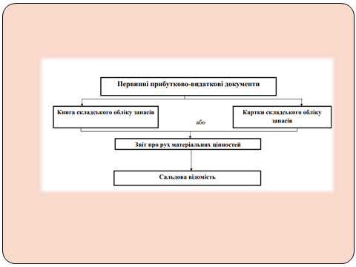

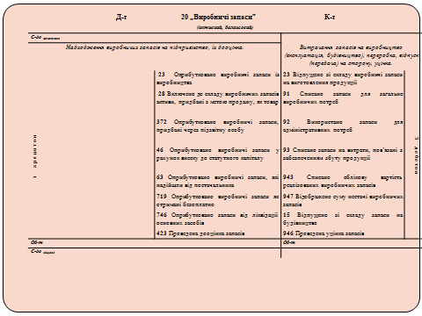

Додаток 2

- Запаси визнаються активом:
а) якщо вони придатні для споживання під час виробництва продукції, виконання робіт та надання послуг;
б) якщо їх справедлива вартість може бути достовірно визначена;
в) якщо існує ймовірність того, що підприємство отримає в майбутньому економічні вигоди від їх використання та їх вартість може бути достовірно визначена;
г) якщо постачальнику перераховано кошти за одержані запаси.

2. Виробничі запаси — це:
а) активи, які утримуються підприємством для подальшого перепродажу за умов звичайної господарської діяльності;
б) придбані або самостійно виготовлені вироби, які підлягають подальшому переробленню на підприємстві;
в) частина продукції, що не пройшла всіх стадій оброблення.

3. До первісної вартості запасів не включаються:
а) суми транспортно-заготівельних витрат;
б) суми ввізного мита;
в) відсотки за користування банківським кредитом, одержаним для придбання запасів;
г) суми непрямих податків, пов'язаних із придбанням запасів, які не відшкодовуються підприємству.

4. Який варіант формування фактичної собівартості матеріалів на підприємствах є методологічно вірними?
а) по вартості матеріалів за цінами постачальника з ПДВ;
б) за цінами постачальника без ПДВ;
в) за цінами постачальника з ПДВ + транспортні витрати з ПДВ;
г) по вартості матеріалів за цінами постачальника без ПДВ і транспортно-заготівельних витрат без ПДВ.

5. Витрати на заготівлю, вантажні витрати та витрати на транспортування включаються до первісної вартості запасів:
а) повністю;
б) лише в сумі, що не перевищує вартості самих запасів;
в) не включаються.

6. Які витрати не включаються до первісної вартості запасів:
а) витрати на транспортування, навантаження і розвантаження;
б) суми непрямих податків у зв'язку з придбанням запасів, які не відшкодовуються підприємству;
в) суми, що сплачуються за інформаційні, посередницькі та інші послуги, пов'язані з придбанням запасів?

- Первісною вартістю запасів, що виготовляються власними силами підприємства, визнається:
а) ринкова вартість;
б) справедлива вартість;
в) чиста реалізаційна вартість;
г) виробнича собівартість.

8. Первісною вартістю одиниці запасів, придбаних по обміну неподібними активами, є:
а) балансова вартість переданих активів;
б) справедлива вартість отриманих активів;
в) найменша з вартостей, тобто первісна, або справедлива.

9. Що є первісною вартістю запасів, отриманих як внесок до статутного капіталу:
а) їх балансова вартість;
б) справедлива вартість;
в) узгоджена із засновниками їхня справедлива вартість.

10. За якою оцінкою відображається вартість запасів на дату балансу:
а) за первісною вартістю;
б) за чистою вартістю реалізації;
в) за залишковою вартістю;
г) за найменшою з двох оцінок: первісною вартістю або чистою вартістю реалізації.

11. Як можуть оцінюватися запаси при вибутті відповідно до стандартів бухгалтерського обліку?
а) за середньозваженою собівартістю;
б) за цінами продажу, нормативними цінами, середньозваженій собівартості, за методом ФІФО та за методом ідентифікованої собівартості;
в) за цінами продажу;
г) тільки за методами ФІФО, ЛІФО;
д) свій варіант відповіді.

12. Метод оцінювання вибуття запасів, за яким запаси вибувають за вартістю їхнього придбання, — це:
а) метод середньозваженої вартості;
б) метод нормативних витрат;
в) метод ФІФО;
г) метод ідентифікованої собівартості запасів.

- Використання якого методу оцінки вибуття запасів передбачає визначення середнього відсотку торговельної націнки?
а) ідентифікованої собівартості;
б) середньозваженої собівартості;
в) ціни продажу;
г) собівартості перших за часом надходження запасів.

14. При якому методі оцінки запасів при вибутті підприємство матиме найвищий кінцевий фінансовий результат?
а) ФІФО;
б) ЛІФО;
в) середньозваженої собівартості.

15. Який строк дії доручення на отримання товарно-матеріальних цінностей зі складу іншого підприємства?
а) не обмежений;
б) залежить від місця одержання товарів;
в) не менше 15 днів;
г) до десяти днів;
д) встановлюється підприємством самостійно.

16. Комерційний документ, яким оформляється торговельна угода на купівлю-продаж, – це…
а) Приймальна квитанція;
б) Акт виконаних робіт;
в) Договір купівлі-продажу;
г) Товарно-транспортна накладна.

17. В карточках (книгах) складського обліку облік запасів проводять по:
  - вартості;
  - кількості;
  - кількості і вартості;
  - методом подвійного запису.

- Карточки (книги) складського обліку заповнюють на підставі:
  - банківських документів;
  - касових ордерів;
  - первинних документів по обліку надходження і вибуття запасів;
  - інвентарних карток по обліку основних засобів.

19. Зі складу передають в бухгалтерію звітний документ:
  - звіт про рух матеріальних цінностей;
  - сальдову відомість;
  - виробничий звіт;
  - всі варіанти вірні.

20. За рахунком 20 "Виробничі запаси" може бути залишок:
а) за кредитом;
б) за дебетом;
в) одночасно за дебетом і кредитом;
г) залишку не буває.

